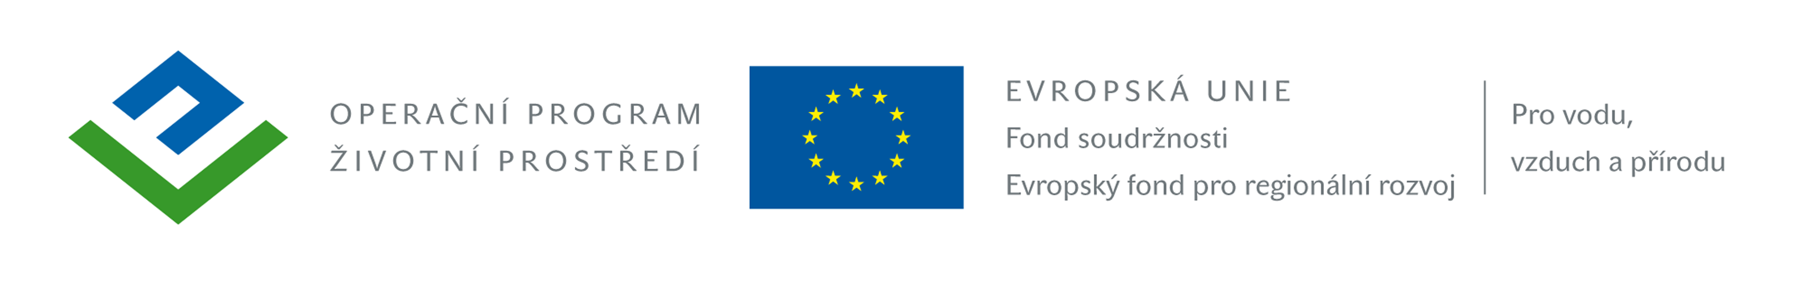

oznámení o výběru nejvhodnější nabídky

veřejné zakázky:

„Zavedení svozu bioodpadu v Hranicích“

Identifikační údaje zadavatele:
Název | Město Hranice
Sídlo | U Pošty 182, 351 24 Hranice u Aše
IČ | 00253961
Statutární zástupce | Miroslav PICKA, starosta města

Ve věci zadávacího řízení ke shora uvedené veřejné zakázce malého rozsahu na dodávky zadávané mimo režim zákona č. 137/2006 Sb., o veřejných zakázkách, ve znění pozdějších předpisů a v souladu se Závaznými pokyny pro žadatele a příjemce podpory v OPŽP, oznamuje výběr nejvhodnější nabídky.

Zadavatele v rámci zadávacího řízení na předmětnou akci obdržel nabídky těchto uchazečů:
Pořadové číslo | Obchodní jméno nebo název, sídlo | IČ
1 | Unikont Group s.r.o.,  Služeb 609/6, 108 00 Praha 10 | 411 93 113
2 | KUHN – MT s.r.o.,  Okružní 673, 370 01 České Budějovice | 470 51 019

Zadavatel stanovil pro zadání veřejné zakázky základní hodnotící kritérium, kterým je nejnižší nabídková cena bez DPH. Zadavatel stanovil pořadí nabídek podle výše nabídkové ceny, nabídky seřadil od nejnižší po nejvyšší.

Na základě vyhodnocení nabídek stanovil zadavatel jako nejvhodnější nabídku:
Poř. č. uchazeče | Obchodní jméno uchazeče | Nabídková cena bez DPH
1 | Unikont Group s.r.o. | 1 989 900,- Kč

Pořadí dalších nabídek:
Poř. č. uchazeče | Obchodní jméno uchazeče | Nabídková cena bez DPH
2 | KUHN – MT, s.r.o. | 1 994 000,- Kč

Zároveň tímto vyzýváme uchazeče, jehož nabídka byla nejvhodnější, a to společnost Unikont Group s.r.o., IČ: 411 93 113, k zahájení součinnosti vedoucí k uzavření písemné smlouvy na realizaci příslušné zakázky. Kontaktní osoba ve věci uzavření smlouvy je: Miroslav Picka, tel.602 288 399.

Všichni výše uvedení uchazeči jsou oprávněni podat do 5 dnů ode dne doručení tohoto oznámení zadavateli zdůvodněné námitky.

V Hranicích dne 15.09.2014.

Miroslav P I C K A, v. r.
starosta obce

Doručeno:
- Unikont Group s.r.o., Služeb 609/6, 108 00 Praha 10
- KUHN – MT s.r.o., Okružní 673, 370 01 České Budějovice

